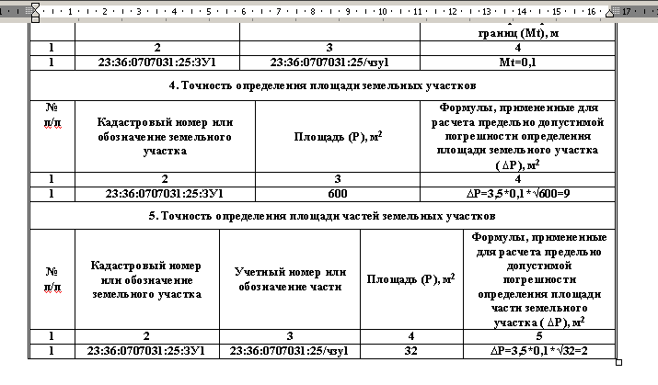

Убрала ЗУ1/чзу1, получилось вот что, т.е получается что я образовала часть на : 25 участке, а это не так я её образовываю на участке ЗУ1.
:25- это измененный участок
:25:ЗУ1- это образуемый участок (выдел)
:25:ЗУ1/чзу1- а это образуемая часть на образуемом участке

